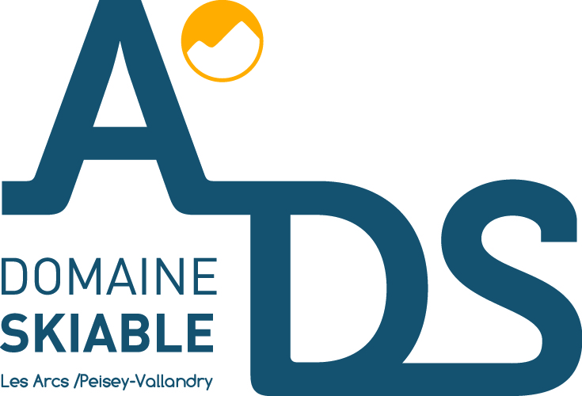

OFFRE D’EMPLOI

La société ADS (filiale de la Compagnie des Alpes) – Opératrice du Domaine skiable les Arcs-Peisey-Vallandry – recrute sous contrat à durée indéterminée.

UN MECANICIEN GARAGE H/F

Il/Elle est rattaché(e) à l’unité Garage du Pôle Technique et dépend directement du responsable Garage.

Mission générale :

Au sein de l’unité garage (8 personnes), vous participez à l’entretien, la réparation et au dépannage du parc automobile, engins de damage et motoneiges (110 véhicules au total).
Le poste, basé au centre technique des 2 têtes à Arc 1600, nécessite été comme hiver des interventions ponctuelles sur l’ensemble du domaine skiable les Arcs - Peisey-Vallandry.
Vous participez directement aux objectifs de l’entreprise en matière de qualité, sécurité et environnement.
Vous respectez les règles de sécurité et les procédures d’intervention.

Profil :

- Diplômes/Connaissances :

- Diplôme de niveau CAP/BEP à Bac (Bac professionnel, ...) de mécanicien,
- Connaissances nécessaires en hydraulique et électricité,
- Titulaire du permis B au minimum (C, D, E seraient un plus)
- Un ou plusieurs Certificat(s) d'Aptitude à la Conduite en Sécurité (CACES)
- Pratique de l’informatique

- Expériences :

- Expérience souhaitée dans un poste similaire (mécanicien automobile, engins de damage, Travaux Publics, machines agricoles, maintenance, ...)

- Autres :

- Connaissance du fonctionnement d’un domaine skiable,
- Bon sens de la communication,
- Capacité à travailler en autonomie et en équipe,
- Disponibilité, travail le week-end en saison d’hiver,
- Pratique du ski

Poste à pourvoir dès que possible

Merci d’adresser C.V. et lettre de motivation
Service Ressources Humaines ADS
Chalet des Villards
73700 ARC 1800

ads-recrutement@compagniedesalpes.fr

